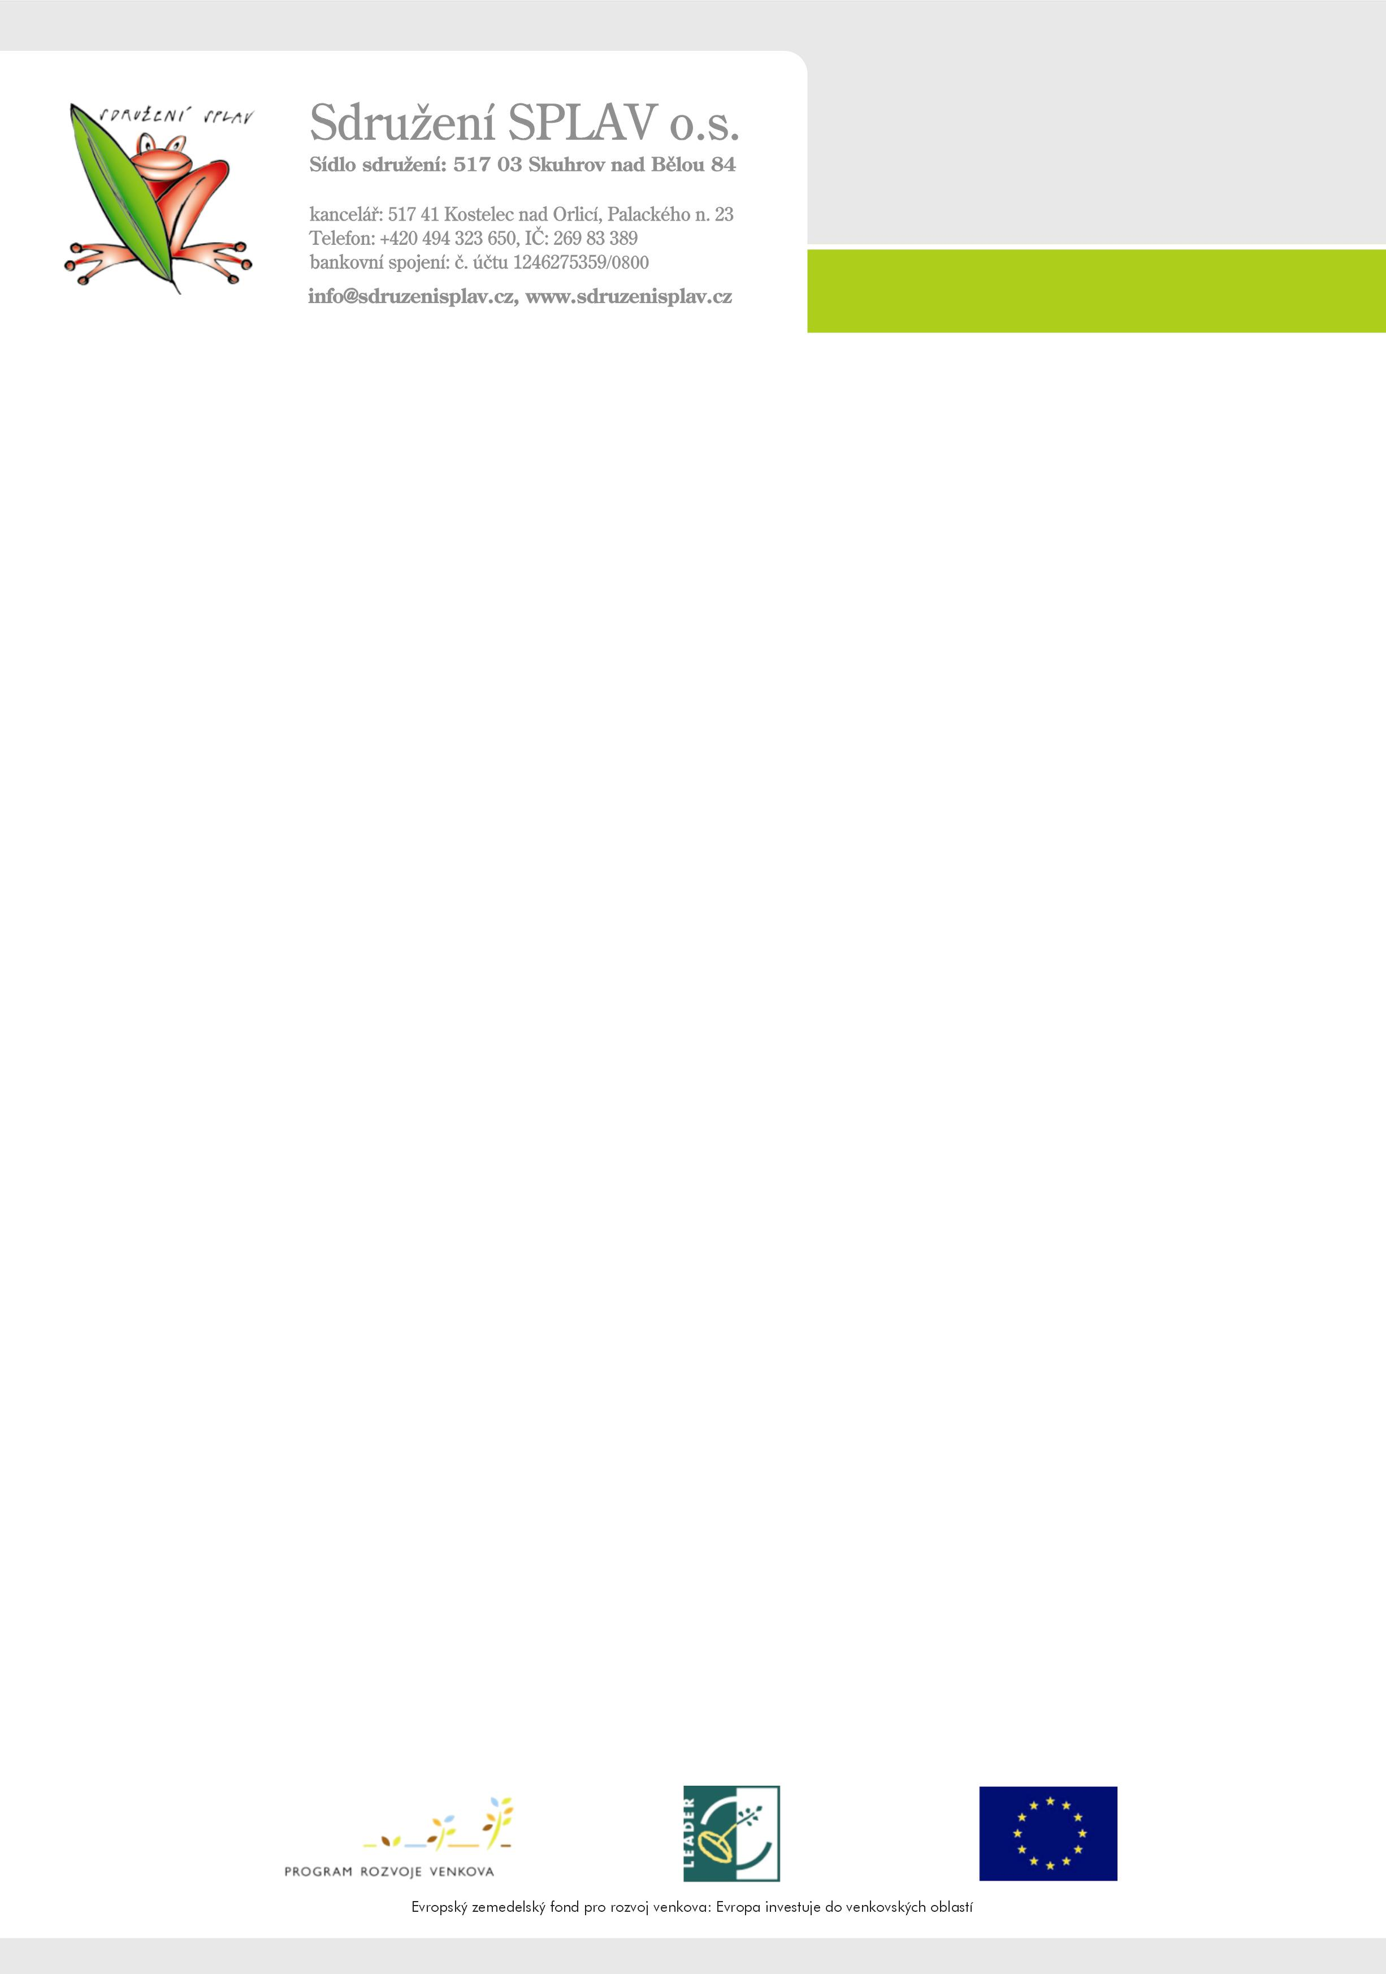
Zápis ze zasedání Programového výboru Sdružení SPLAV, z.s.,
které se uskutečnilo dne 22.4.2014 v 13. 00 v Rychnově nad Kněžnou.

Přítomní : Tichý, Bukovský, Mikušová, Šedová, Mareš, Dostál
Omluveni : Dragoun

- Informace o aktuální činnosti MAS
K. Holmová informovala přítomné o aktuální činnosti kanceláře MAS. Hlavní činností je příprava nového strategického plánu. Byl dokončen profil území, zpracovávají se tzv. Karty obcí, které obsahují základní charakteristiku obce, demografická specifika, seznam záměrů pro období 20014-20, hodnocení obce veřejností a návrh směru rozvoje obce s odkazem na vhodná opatření strategického plánu.
Probíhají práce na aktualizaci stanov a vnitřních předpisů MAS podle požadavků standardizace a nového občanského zákoníku ve spolupráci s právničkou.
Je také zajišťována součinnost s příjemci podpory LEADER a pomoc s realizací jejich projektů. Již ukončené projekty jsou pravidelně monitorovány.
Probíhá předání účetnictví MAS novému účetnímu ing. Janovcovi. Předání je spojeno s auditem účetnictví.

- Příprava programu Valné hromady – volby do orgánů MAS
Příští Valná hromada je svolána na 6.5. 2014. Bude zaměřena na volby do orgánů MAS. Volby budou provedeny podle volebního řádu MAS. Hlasování bude neveřejné, budou připraveny samostatné kandidátky do jednotlivých orgánů. Na kandidátky jsou zařazeni zájemci o členství v orgánech a doplněni osobami navrženými Programovým výborem. Každá kandidátka obsahuje seznam více osob, voliči budou vybírat a zaškrtávat počet osob podle počtu členů orgánu (PV-7, VK-7, KV-5). Seznam kandidátů byl sestaven tak, aby bylo dodrženo hledisko rozmanitosti zájmových skupin a žádná z nich nedosáhla více než 49% členů příslušného orgánu.

- Diskuze, různé
Byly diskutovány volební systémy a kandidátky.

Zapsala : Kateřina Holmová

Pavel Tichý, předseda Sdružení SPLAV,z.s.

